Lotta per l'uguaglianza nello sport
Il genere femminile ha sempre cercato di lottare per avere un’uguaglianza durante il corso dei secoli. Per quanto riguarda lo sport, nello specifico, le donne a quell’epoca non potevano nemmeno fare da spettatrici durante i Giochi Olimpici. In seguito, quando sono state ammesse, avevano l’obbligo di attestare che non fossero uomini travestiti da donne, per evitare sabotaggi.
Progressi e sfide nelle Olimpiadi
Sono stati fatti degli studi per capire in che modo l’esposizione femminile all’interno dello sport poteva influenzarlo e quindi ridurre qualsiasi tipo di discriminazione. Effettivamente sono stati notati dei miglioramenti riguardanti la parità di genere all’interno dell’ambito sportivo. Come le Olimpiadi di Londra disputatesi nel 2012 in cui per la prima volta in assoluto, c’è stato un numero di uomini e donne uguale. Subito dopo, grazie alla diffusione di sport soprattutto femminili, alcuni paesi come gli Stati Uniti hanno visto una presenza femminile abbastanza consistente nelle Olimpiadi. Di conseguenza, questo ha fatto si che il numero di vincitori femminili era aumentato rispetto al numero di vincitori maschili. Infatti le Olimpiadi del 2012 hanno visto almeno una presenza femminile per ogni nazione partecipante.
Ostacoli e stereotipi di genere
Nonostante ciò, anche se ci sono stati molti passi avanti cercando di ridurre la disuguaglianza tra uomo e donna nello sport, ancora esistono diversi ostacoli. Anche il pensiero comune ci ostacola perché, secondo la mentalità comune, possono esistere sport prettamente maschili, come il calcio o l’hockey, e sport prettamente femminili, come la ginnastica artistica o il pattinaggio. Quindi tutto ciò rende più difficile il superamento di queste barriere.
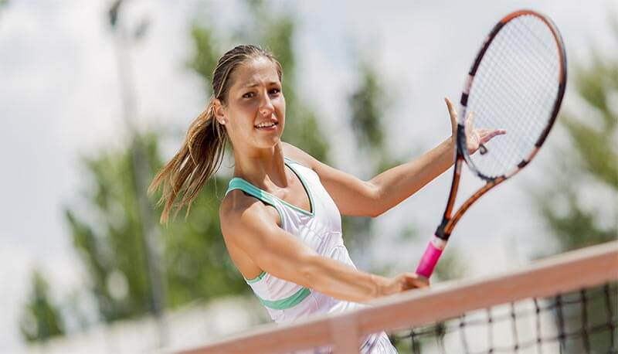
Media e rappresentazione delle atlete
Anche la partecipazione di atlete donna in sport magari più “maschili” può suscitare qualche malcontento. Infatti i media, a volte, hanno la tendenza di trascurare il valore di un’atleta donna andando a puntare tutta l’attenzione sull’aspetto fisico, vita privata o modo di essere alla moda, andando a distogliere l’attenzione sulla cosa più importante ovvero la capacità che hanno in gioco.
Importanza dell'esposizione mediatica
Anche durante le riprese di gioco, le inquadrature possono essere differenti in base al soggetto sia un uomo o una donna. Infatti in alcuni sport, come il beach volley, le inquadrature possono soffermarsi sul corpo femminile e sulle movenze. Tutto ciò però può andare ad offuscare la bravura di un atleta se viene troppo enfatizzata. Sono tutti piccoli accorgimenti che però continuano a creare una certa discriminazione. Quindi bisogna tener conto dell’esposizione mediatica delle donne ,in quanto non c’è uguaglianza. Come ad esempio una squadra di basket femminile degli USA durante la vittoria ha ricevuto meno visibilità rispetto ad una squadra maschile nella stessa fascia oraria.
Infine questi studi ci fanno capire come si possono migliorare alcuni aspetti per riuscire a promuovere al meglio le donne all’interno dello sport, soprattutto perché lo sport è universale e deve cercare di abbracciare tutti senza discriminazioni di carattere religioso, etico, politico e sessuale.

